Darktable - obróbka skanów

Instalacja aplikacji
Download Darktable i z https://www.techspot.com/downloads/7239-darktable.html i zainstaluj.

Praca z plikami

Załadowanie plików do obróbki
  - Download skany w formacie CR2 do podkatalogu Raw. Nie usuwaj pustych skanów, żeby parzyste i nieparzyste były na przemian w całej książce.
  - Stwórz podkatalogi JPG i TIFF na tym samym poziomie co RAW.
  - Otwórz Darktable
  - Wskaż lokalizację skanów
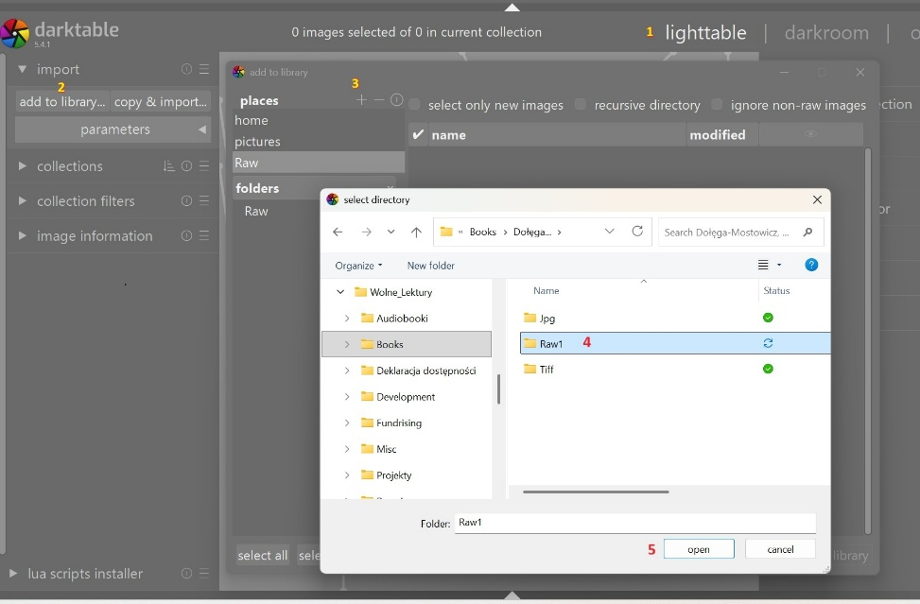

- Wybierz zakładkę „lighttable”
- Kliknij „add to library”
- Kliknij „+” żeby wybrać folder ze skanami
- Otwórz folder Raw
  - Wybierz skany do przetwarzania
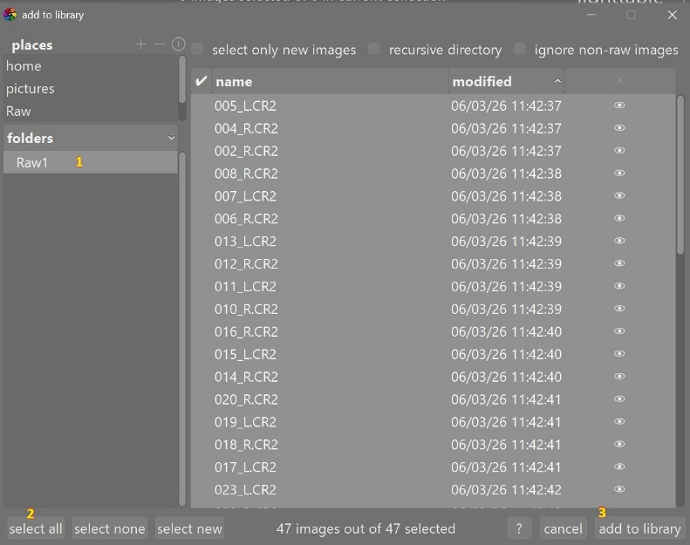

- Kliknij na nazwie foldera „Raw” – pliki wyświetlą się po lewej stronie
- Kliknij na „Select all” żeby zaznaczyć skany do przetwarzania
- Kliknij „add to library”

Rezultat:

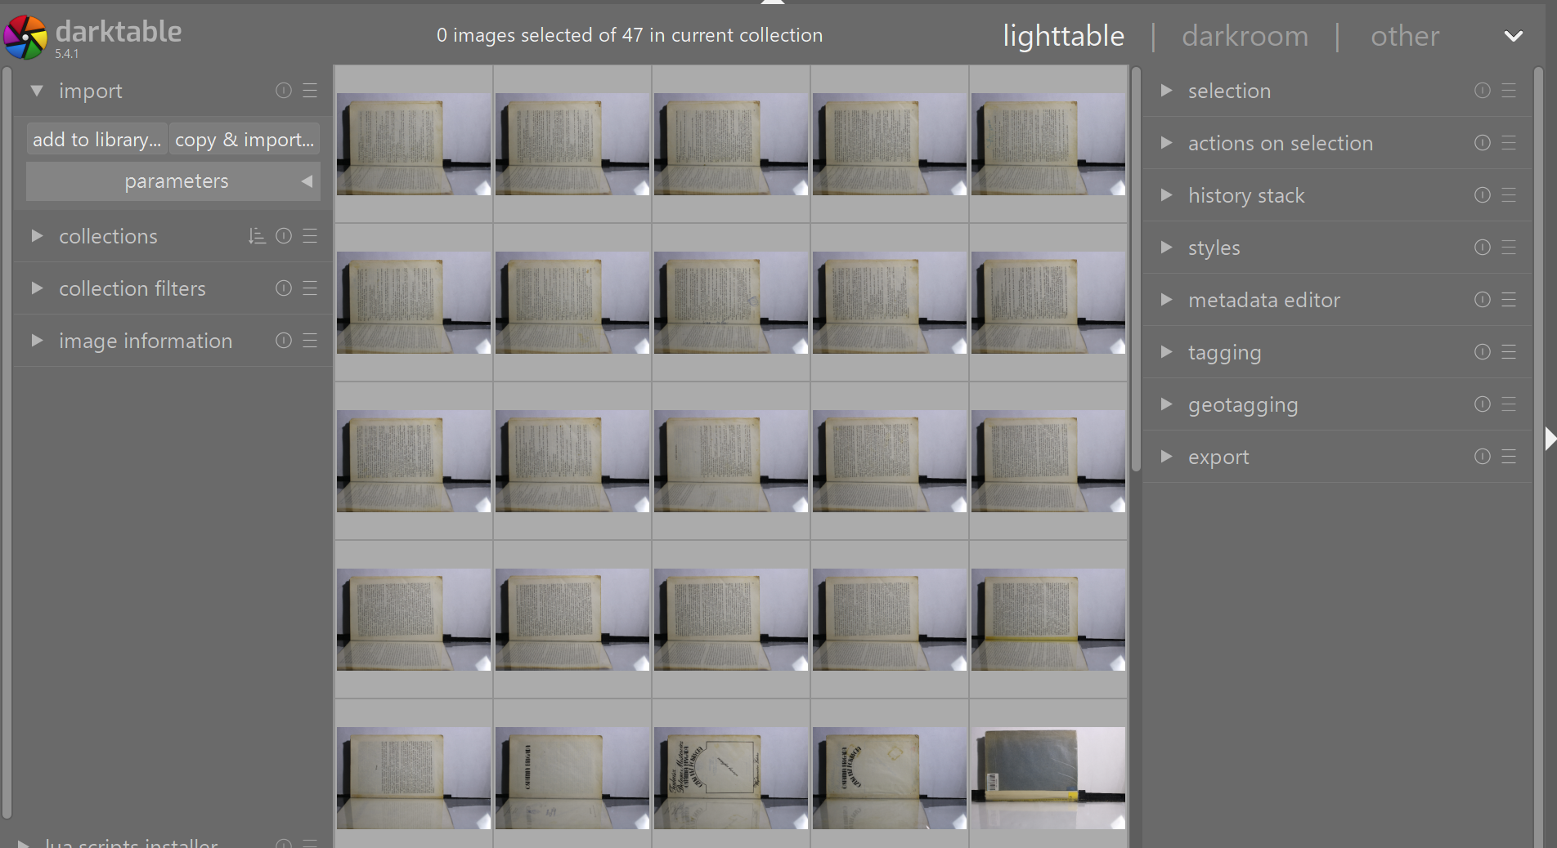

Formatowanie pierwszego parzystego skanu
  - Wybierz dowolny parzysty skan z tekstem ze strony obróconej w lewo i double-click, żeby przejść do Darktable
  - Używając bocznego menu obróć stronę

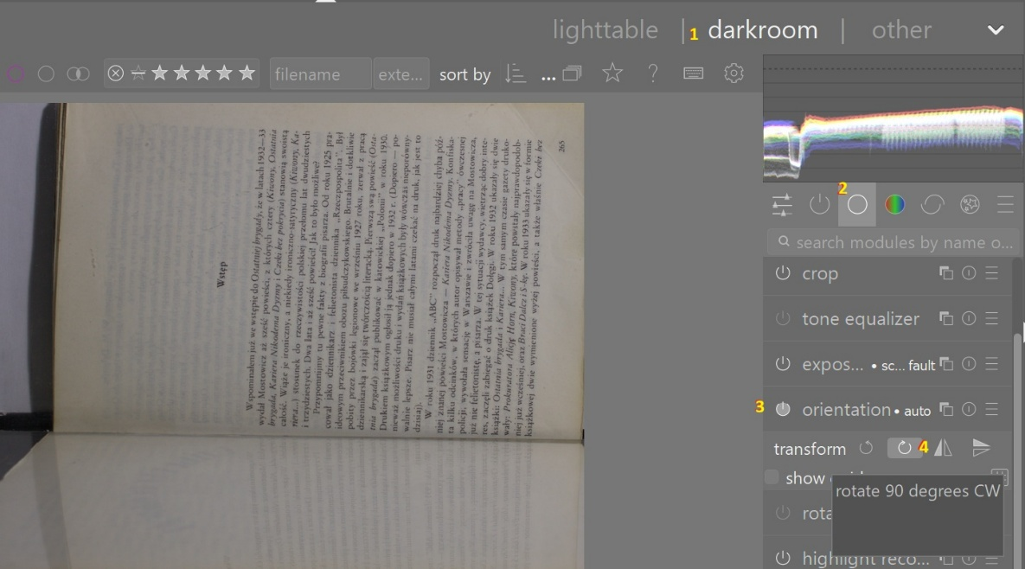

    - Upewnij się, że jesteś w „darkroom”
    - Wybierz zestaw narzędzi oznaczony kółkiem
    - Wybierz narzędzie „orientation”
    - Kliknij ikonkę obrotu

  - Używając bocznego menu przytnij stronę

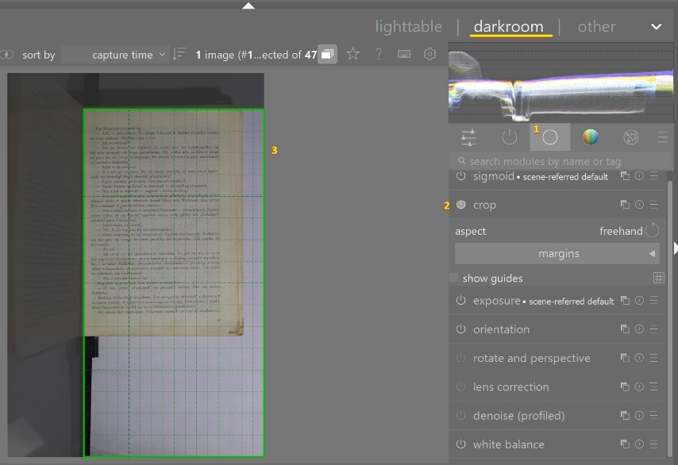

    - Wybierz zestaw narzędzi oznaczony kółkiem
    - Wybierz narzędzie „crop”
    - Przesuń ramkę żeby przyciąć stronę. Wytnij wszystkie elementy, które nie są tekstem, np. widok pozostałych kartek lub linii w środku pomiędzy stronami.

  - Użyj bocznego menu żeby dopasować „exposure” aż tło stanie się odpowiednio jasne. Trzeba znaleźć punkt, w którym tło będzie już wyraźnie jaśniejsze, a litery nadal dosyć ciemne (kontrast zostanie poprawiony później).

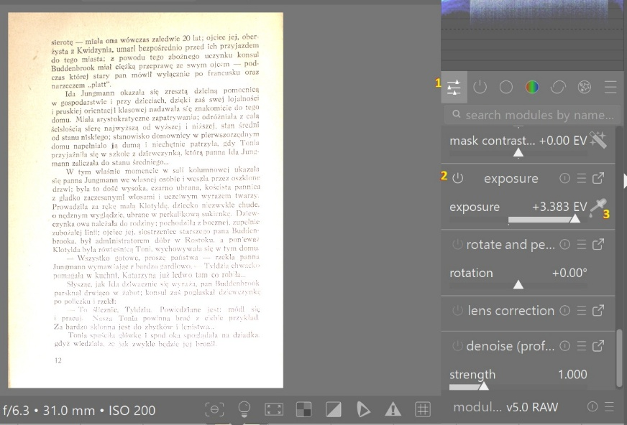

    - Wybierz zestaw narzędzi oznaczone suwakami
    - Wybierz narzędzie „exposure”
    - Zwiększ pierwszą wartość – zwykle do ok. +3.3

  - Zmień „Local contrast”, żeby przyciemnić tekst.

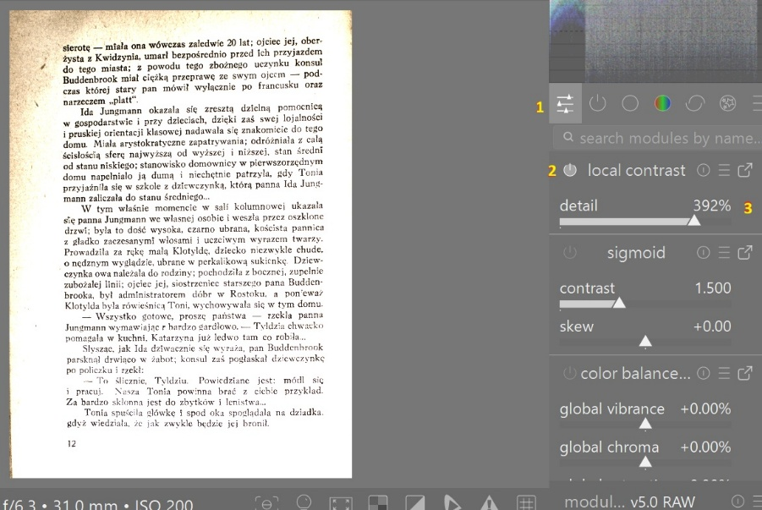

- Wybierz zestaw narzędzi oznaczone suwakami
- Wybierz narzędzie „local contrast”
- Zwiększ pierwszą wartość – zwykle do min. 350%

Zaaplikuj zmiany do wszystkich parzystych skanów
  - Wróć do „lightable”. Podgląd przetworzonych skanów w Lightable jest niższej jakości, żeby zobaczyć faktyczny wygląd trzeba przejść do Darktable.

  - Skopiuj ustawienia zmodyfikowanego skanu

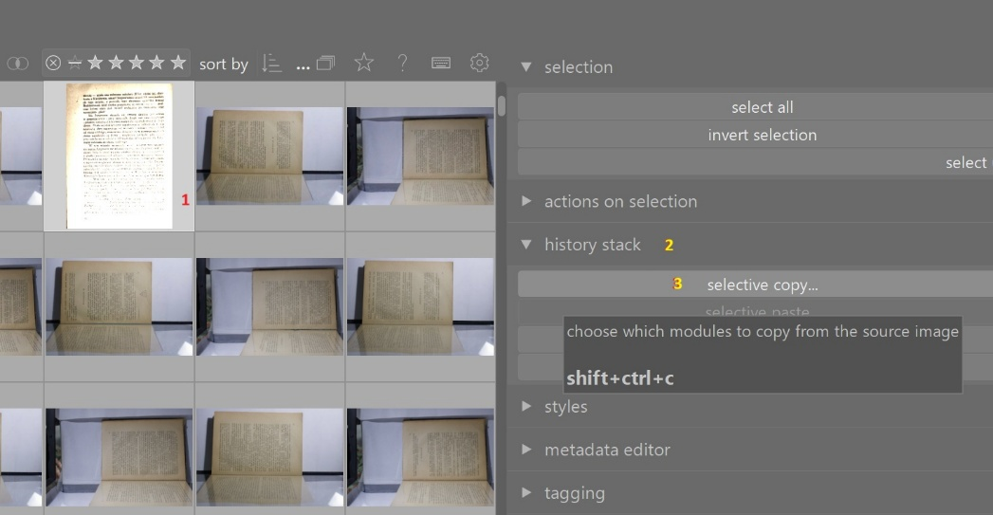

- Wybierz zmieniony skan
- Kliknij na „history stack”
- Kliknij na „selective copy”

  - W następnym oknie wybierz „select all” i kliknij OK

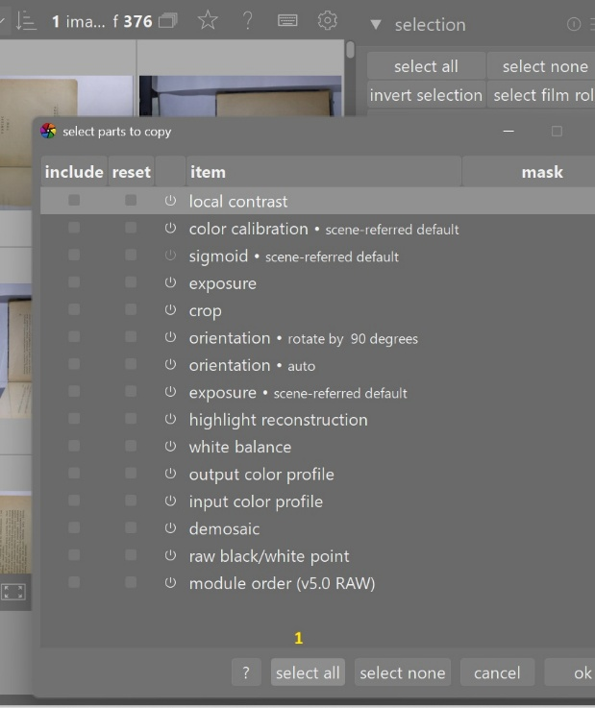

  - Zaaplikuj nowe ustawienia do reszty skanów
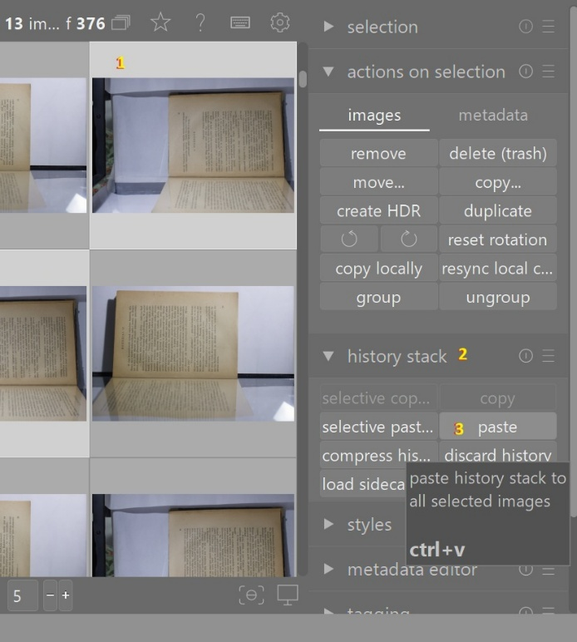
- Wybierz parzyste skany do zmiany, najlepiej to robić w partiach po kilkanaście.
- Kliknij „history stack”
- Kliknij „paste”

Może się zdarzyć, że od pewnego skanu następuje zmiana np. położenia książki i crop lub inne parametry już nie pasują. Trzeba wówczas wejść w pierwszy niepoprawny obrazek i powtórzyć operacje od punktu II.3.

Zaaplikuj zmiany do wszystkich nieparzystych skanów

  - Zaaplikuj (paste) ustawienia do jednego nieparzystego skanu. Będzie obrócony w drugą strone, ale poza tym powinien wyglądać podobnie do parzystych.
  - Wejdź w darkroom, zmień „orientation” i dopasuj pozostałe parametry jeśli to jest konieczne.
  - Powtórz operację kopiowania i aplikowania nowych ustawień do nieparzystych skanów.

Zapisz przetworzone pliki
  - Format JPG
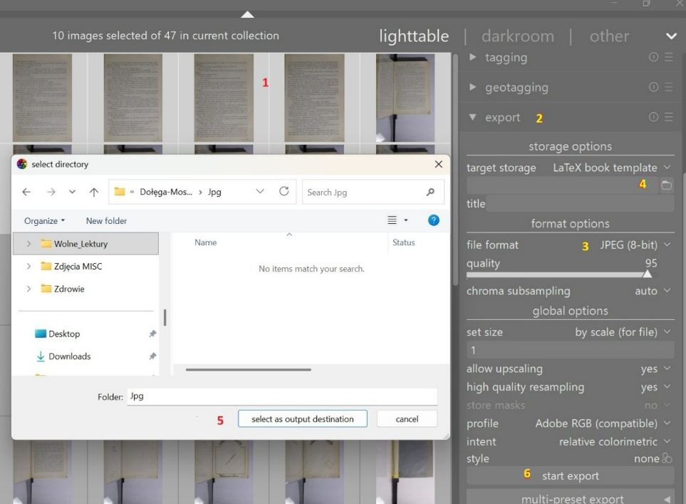

- Przejdź do „lightable”
- Zaznacz wszystkie skany
- Kliknij „export”
- Wybierz format plików JPEG (8-bit)
- Kliknij ikonkę przy „target storage”
- Przejdź do foldera JPG i kliknij „select as output destination”
- Naciśnij „start export”.
Eksport trwa dość długo, na ekranie wyświetlają się nazwy wyeksportowanych plików.

  - Format TIFF
Wybierz w ten sam sposób folder na pliki TIFF, wybierz format plików „TIFF” i „depth” 8 bitów i naciśnij „start export”.

Zakończenie
  - Usuń z folderów TIFF i JPG niepotrzebne subfoldery zostawiając tylko pliki.
  - Usuń z folderów TIFF i JPG skany pustych stron (dopiero teraz na końcu!)
  - Utwórz folder „nazwisko_autora, tytuł” na dysku https://cloud.mdrn.pl/f/8302977
  - Przekopiuj foldery RAW, JPG and TIFF do tego foldera.

